Zachęcamy do wspólnej zabawy rodziców i dzieci z grupy I

Drogie dzieci!
Pamiętajcie, żeby ładnie mówić trzeba ćwiczyć aparat mowy. W tym tygodniu proponujemy ćwiczenia warg, możecie ćwiczyć w dowolnej chwili:
- Wymawianie na przemian „ a-o” przy maksymalnym oddaleniu od siebie wargi górnej i dolnej.
- Oddalanie od siebie kącików ust – wymawianie „ iii”.
- Zbliżanie do siebie kącików ust – wymawianie „ uuu”.
- Naprzemienne wymawianie „ i – u”.
- Cmokanie.
- Parskanie ( wprawianie warg w drganie).
- Masaż warg zębami ( górnymi dolnej wargi i odwrotnie).
- Dmuchanie na watkę lub piłkę pingpongową.
- Wymowa samogłosek w parach: a-i, a-u, i-a, u-o, o-i, u-i, a-o, e-o itp.
- Wysuwanie warg w „ ryjek”, cofanie w „ uśmiech”.
- Wysuwanie warg w przód, następnie przesuwanie warg w prawo, w lewo.
- Wysuwanie warg w przód, następnie krążenie wysuniętymi wargami.

TEMATYKA KOMPLEKSOWA NA TEN TYDZIEŃ : DBAMY O ZIEMIĘ

22.04.2020 Temat zajęć: Pracowite owady.

- Rodzic czyta opowiadanie A. Sójki „Niespodzianka biedronki.”
Na jednym skraju łąki stał ul. Mieszkały w nim pszczoły. Na drugim skraju łąki było mrowisko. Mieszkały w nim mrówki. A na łące pod kwiatkiem żyła biedronka. Pszczoły przez cały dzień zbierały nektar z kwiatków, mrówki pracowicie budowały swoje mrowiska, a biedronka wygrzewała się w promieniach słońca.
- Dlaczego nic nie robisz, biedronko? Powinnaś zbierać nektar – nektar - mówiły pszczoły.
-Przestań leniuchować. Buduj z nami mrowisko. Nie można cały dzień drzemać pod kwiatkiem – pouczały mrówki.
Biedronka zaś siedziała pod listkiem i myślała .... Myślała tak długo, aż wymyśliła niespodziankę dla pszczół i mrówek.
Poleciała najpierw do motyla.- Motylu, motylu, pomożesz mi? – zapytała. Motyl obiecał pomóc. Następnie udała się do pasikonika – Pasikoniku, pomożesz mi? – zapytała. Pasikonik obiecał pomóc. Biedronka poprosiła także o pomoc pająka i ważki, a potem wszyscy zabrali się do pracy. W czasie gdy pszczoły zbierały nektar, a mrówki budowały, mrowisko, oni rozwieszali girlandy pod listami łopianu i dekorowali polankę kwiatami. Kiedy już wszystko było gotowe, biedronka poleciała zaprosić pszczoły i mrówki ... na wieli bal! Wieczorem mieszkańcy łąki wesoło się bawili. Pasikonik przygrywał im do tańca, ważki wesoło tańczyły, a pająk – przygotowywał dla wszystkich pyszne napoje.
- Niech żyje biedronka! – zawołały na koniec pszczoły i mrówki i odtąd nie namawiały jej już do zbierania nektaru albo budowania mrowiska.
- Rozmowa na temat opowiadania:
- Jakie owady występowały w utworze?
- Co robiły pszczoły, co robiły mrówki?
- Jak zachowywała się biedronka?
- Dlaczego biedronka chciała podziękować pszczołom i mrówkom?
- Zabawa orientacyjno – porządkowa: „Pszczółki zbierają nektar”. Dziecko – pszczółka – lata nad łąką czyli w warunkach domowych porusza się na palcach i macha ramionami ułożonymi w kształt skrzydełek, na klaśnięcie przykuca i zbiera nektar – drobne kawałeczki papieru rozrzucone na podłodze. Dwa klaśnięcia są sygnałem do ponownego ruchu. Zabawę powtarzamy kilka razy.
- Omówienie znaczenia owadów dla życia człowieka
-biorą udział w zapylaniu kwiatów
-oczyszczają środowisko odżywiając się padliną
-dostarczają miodu i wosku (pszczoły),jedwabiu (jedwabniki)
-spulchniają glebę,
Podkreślenie, że nie wolno ich bezmyślnie niszczyć.
- Zabawa ruchowa z pokazywaniem. Leżenie tyłem z uniesionymi zgiętymi w kolanach nogami. Wypowiadamy tekst i robimy rowerek.
„Chodzi mucha po suficie- raz , dwa, trzy.
A czy wy tak potraficie, raz, dwa, trzy.
Oj nie, nie, oj nie, nie,
no bo jak, no bo gdzie...”
- Policz owady:

Motyle:

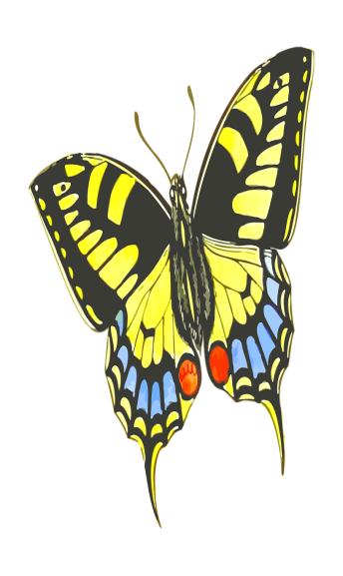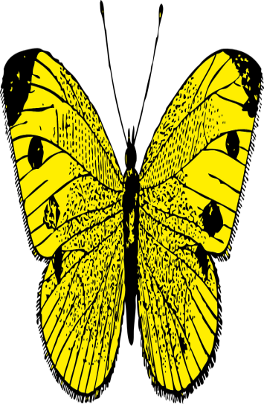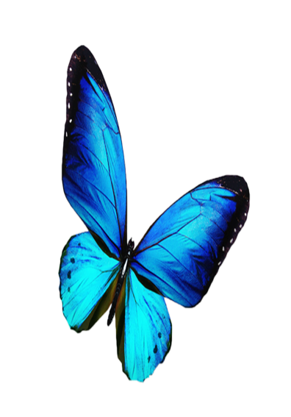

Pszczoły:

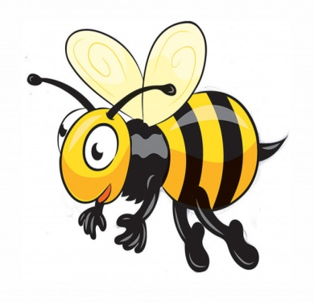

Biedronka

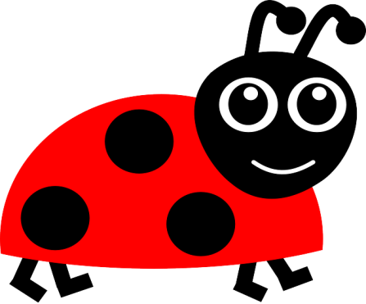 Ile ma kropek?

Mrówki
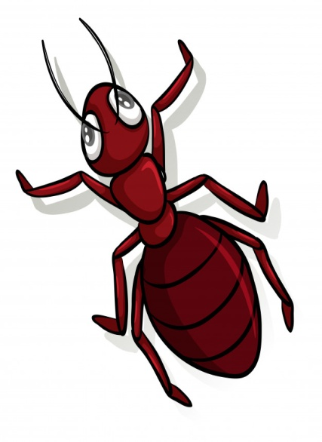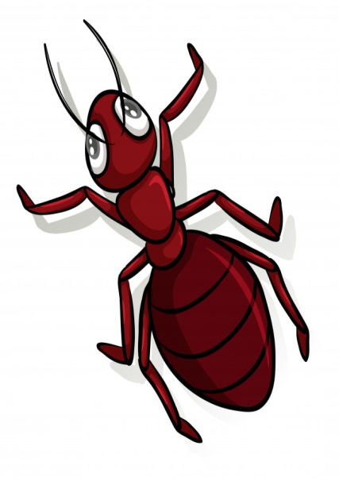

Pasikonik

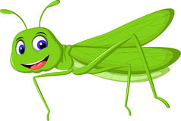

- Zabawa ruchowa „Pająk i muchy”- Rodzic jest pająkiem i staje tyłem do dziecka. Dziecko to mucha, która brzęczy i fruwa (biega po pokoju). Rodzic się odwraca i woła „Pająk”- dziecko staje nieruchomo.

- Pokoloruj

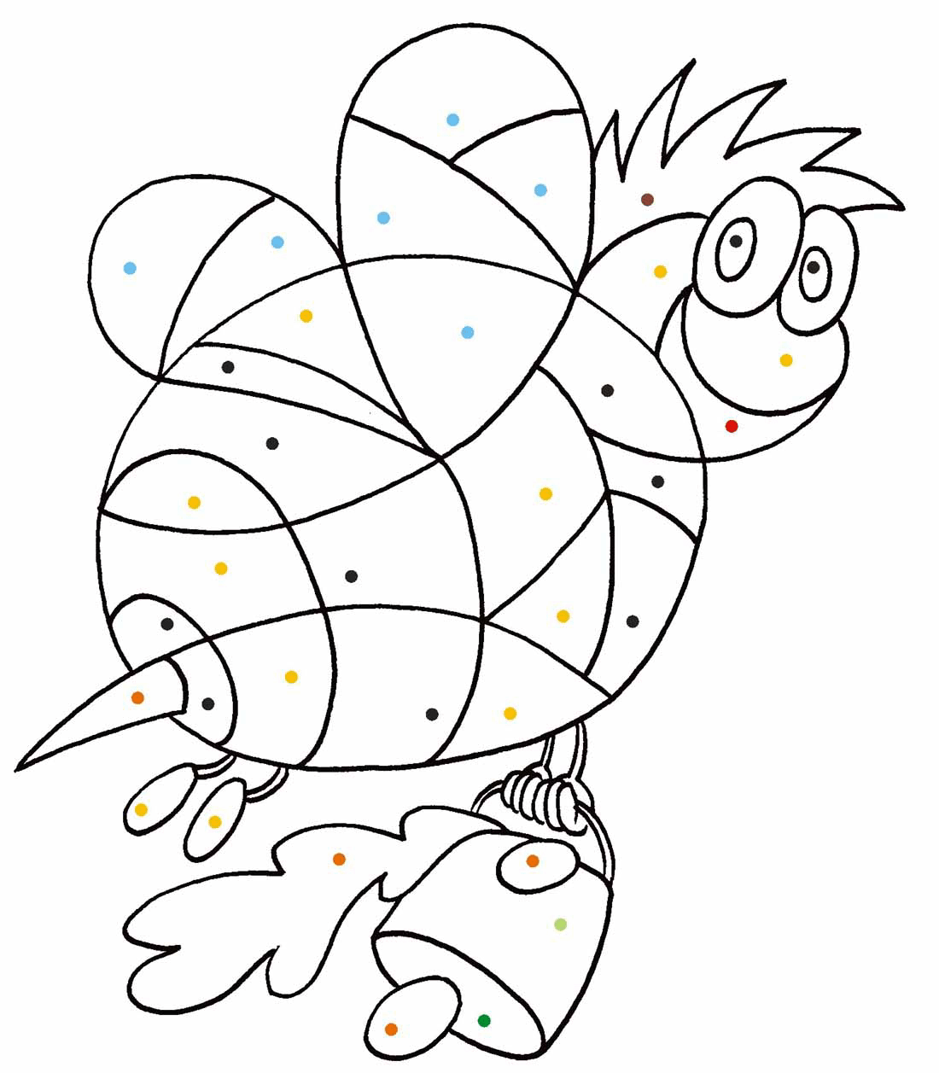

Pozdrawiamy ciocia Lidzia i ciocia Madzia.

